**● 宿泊研修を振り返る　～生活編～**

４月２４日（木）～４月２５日（金）の１泊２日で行われた宿泊研修について、学年全体としてはとても良い雰囲気で、充実した楽しい研修になったと思っています。宿泊研修で生徒の皆さんに伝えた内容について、生活・進路・教務（学習）の３つの点を振り返りたいと思います。今回は『生活』です。

森の中で写真を撮る人々

AI によって生成されたコンテンツは間違っている可能性があります。研修に向かう態度は概ね良好でした。明るく、楽しい雰囲気が終始あり、良い雰囲気の学年になっていきそうだなと感じています。これから先の皆さんの成長が楽しみです。高校生として、さらには、素敵な大人になるために、必要な素養を身につけていってください。ただし、課題となる部分が全くなかったかというと、そうでも無かったと感じます。注意された部分もありましたね。

【生活面での振り返り】

**・全体説明時など、一度楽しい雰囲気になった後の切り替えが遅い部分があり、説明者が**

**話していてもそれに気づかず内輪でコソコソと…という部分が少なからずあった。**

※教師の話は聞けているけど、ガイドや添乗員の話となると…という人が結構いました。

**・とはいえ、他の人がうるさいときなどに、指摘して注意できる人も結構いた。**

※お互いがお互いを正し、自分たちの力で良い環境を保つことができるようになりましょう。

**・他の人の成功や努力を、素直な気持ちで褒めたり応援したりできる人が多くいた。**

※これは本当に素晴らしいです。この学年が良い集団になると思った１番のポイントです。

**・全体的にはとても明るく、エネルギーあふれる集団であった。**

※元気であることはとても大切なことですね。時と場を考え、周囲に配慮はしてください。

宿泊研修中、全体の場で一度学年主任から「切り替えが遅い」と注意され、部屋代表会議の場で学年指導部担当から「話をきけてない場面もあった。ただ、しっかり話を聞けている大半の人たちもいる。お互い注意し合えるようになってほしい。」との指摘がありました。注意・指摘された後の行動はとても良い改善が見られましたよ。今後も忘れずに、意識してほしいところです。また、良かった部分についても、是非今後も続けていきましょう。お互いを尊重し、周囲に配慮がありながらも活発であるような、素敵な学年集団になっていけるといいですね。

改めて、宿泊研修お疲れ様でした。保護者の皆様におかれましても、研修にあたり準備や様々な配慮、懸念事項等があったかと思いますが、ご理解・ご協力いただき、ありがとうございます。

後日、進路と教務の振り返りの学年通信も発行します。３年間の見通しを持ちましょう。

～各クラスの集合写真～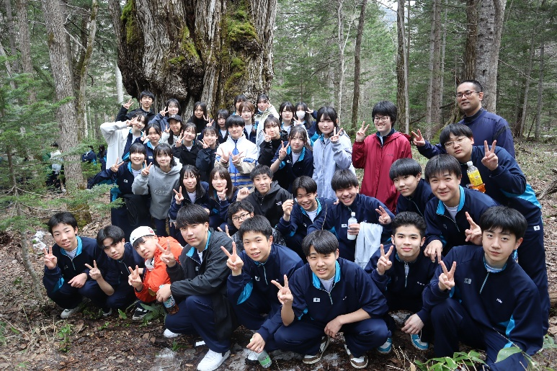

令和７年５月１日

第　６　号

文責：１学年主任(窪地)

***北海道中標津高校　第７９期生***

***１ 学 年 通 信***

森の中に集まっている人たち

AI によって生成されたコンテンツは間違っている可能性があります。

人, 屋外, ポーズ, グループ が含まれている画像

AI によって生成されたコンテンツは間違っている可能性があります。

**● 一部保護者の方へのお願い**

文部科学省より、調査の依頼が来ています。『令和７年度 子どもの学習費調査』というもので、ランダムで抽出した家庭に対して、調査に取り組んでいただきたいとのことです。すべての学校で行われている訳では無く、今年度たまたま中標津高校の１学年が対象になったようです。

各クラス３名ずつ、くじ引きなどで選んだ家庭に対して、文部科学省から届いた調査様式のファイルを生徒に渡しています。内容を見ると結構面倒な調査のようで申し訳ありませんが、受け取った家庭はご協力いただけたらありがたいです。何か質問などがあれば、中標津高校教頭まで連絡ください。よろしくお願いいたします。

**● 主な今後の予定**

　５月８日（木）生徒総会

　５月９日（金）高体連等壮行会

　５月１２日（月）～１６日（金）公開授業週間

　５月中旬～下旬　高体連釧根支部大会　※部活によって日程が違います。

　６月２４日（火）ベネッセ総合学力テスト（普通科）